关于对张店区部分道路街巷命名的
具体情况
新命名道路（6条）
1.拟将位于马尚街道辖区内，北起新村西路，南止孝妇河湿地公园，长约1000米，宽20米的道路命名为“新盛街”。
2.拟将位于马尚街道辖区内，东起北京路，西止上海路，长约1000米，宽16米的道路命名为“尚德街”。
3.拟将位于马尚街道辖区内，北起新村西路，南止孝妇河湿地公园，长约1000米、宽20米的道路命名为“齐德街”。
4.拟将位于马尚街道辖区内，北起和平路，南止胶济铁路，长约300米、宽20米的道路命名为“翰文街”。
5.拟将位于房镇镇辖区内，北起鲁泰大道，南止盛湖路，长约500米、宽20米的道路命名为“北苑东街”。
6.拟将位于马尚街道、房镇镇辖区内，北起汇英路，南止新村西路，长约2000米、宽20米的道路命名为“汇贤路”。

张店区部分道路街巷命名示意图（一）

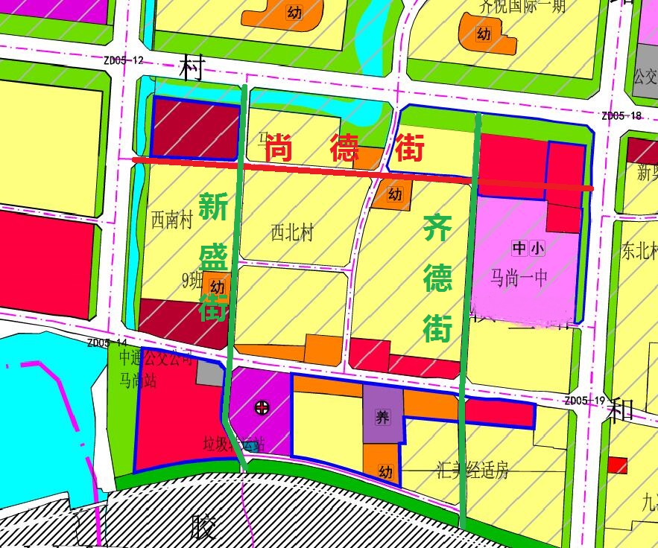

张店区部分道路街巷命名示意图（二）

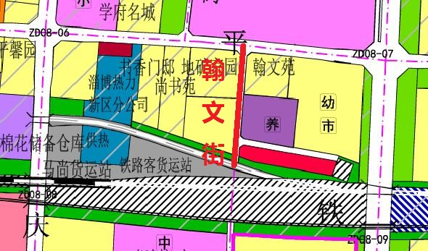
张店区部分道路街巷命名示意图（三）

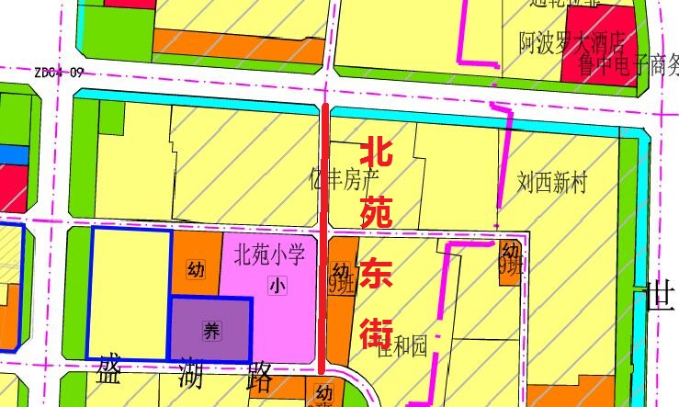

张店区部分道路街巷命名示意图（四）
